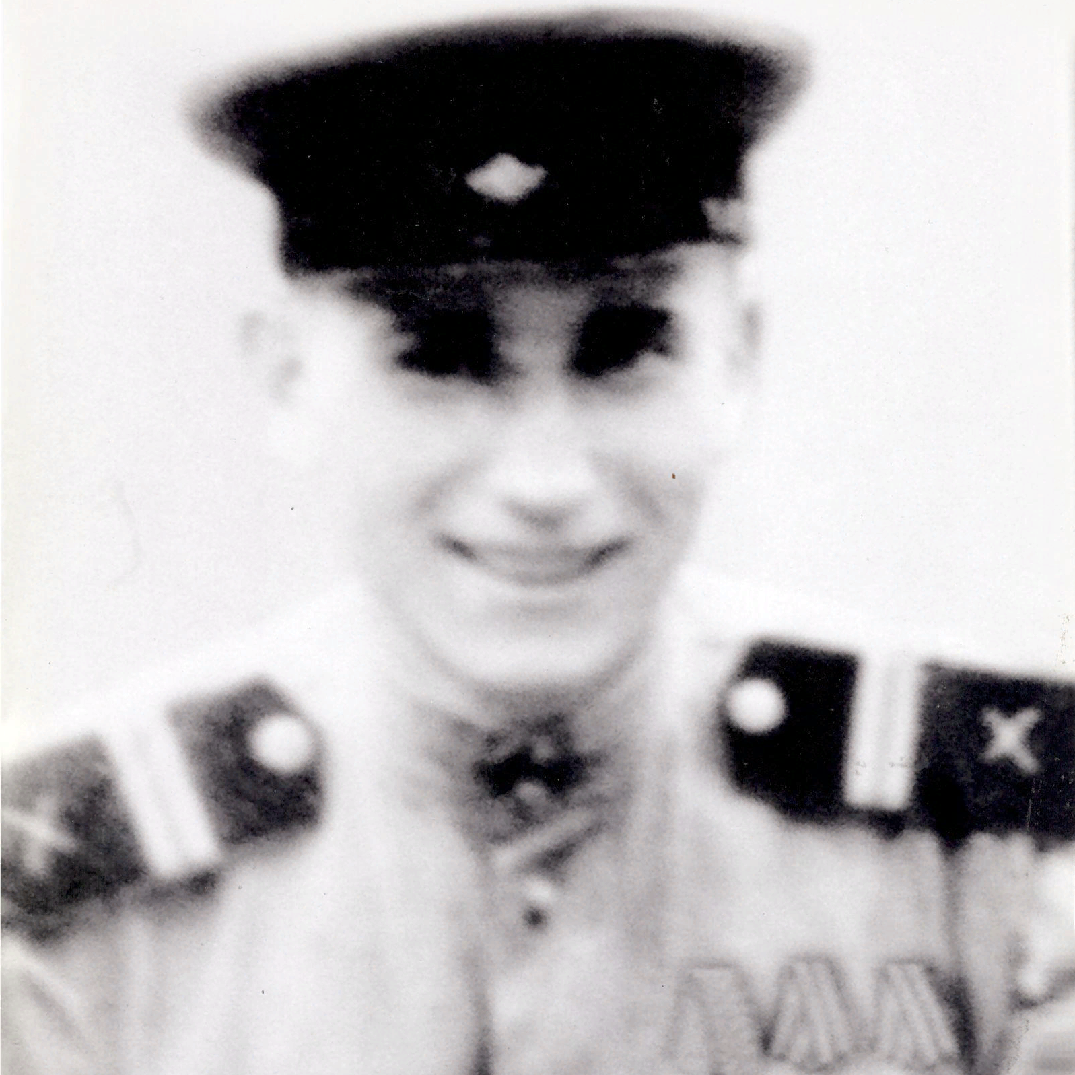

Пенкин
Николай Васильевич.

